|  |  |
| --- | --- |
| Группа Б 2.2 | К работе допущен |
| Студент Румянцев Алексей | Работа выполнена |
| Преподаватель Боярский К. К. | Отчет принят |

**Рабочий протокол и отчет по  
лабораторной работе №1.10**

Исследование вынужденных крутильных колебаний с регулируемым затуханием с помощью маятника Поля

1. Цель работы.

* 1. Изучение характеристик свободных и вынужденных колебаний на примере маятника Поля

2. Задачи, решаемые при выполнении работы.

* 1. Определение периода колебаний маятника
  2. Исследование свободных затухающих колебаний
  3. Исследование вынужденных колебаний

3. Объект исследования.

Маятник поля

4. Метод экспериментального исследования.

Прямые многократные измерения

5. Исходные данные.

$α=0,900$– доверительная вероятность для коэффициента Стьюдента

6. Измерительные приборы.

Таблица 1.

|  |  |  |  |  |
| --- | --- | --- | --- | --- |
| *№ п/п* | *Наименование* | *Тип прибора* | *Используемый диапазон* | *Погрешность прибора* |
| *1* | Секундомер | Цифровой | 0…60 с | 0,01 с |

7. Схема экспериментальной установки.

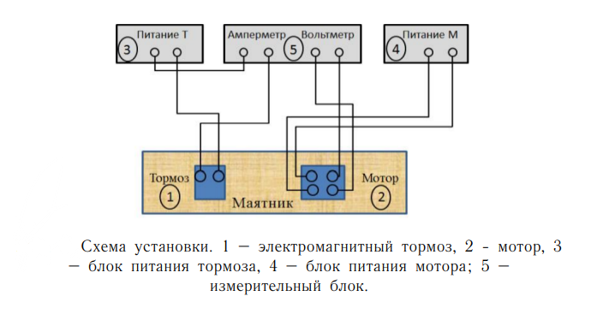

8. Результаты прямых измерений и их обработки.

Таблица 2. Измерение периода $T$ свободных колебаний маятника, $t$– время $N=10$ полных колебаний

|  |  |  |  |
| --- | --- | --- | --- |
| *№* п. п | $t$*, $с$* | $t_{ср}$*, $с$* | $$T, с$$ |
| *1* | 17,770 | 17,817 | 1,782 |
| *2* | 17,870 |
| *3* | 17,810 |

Таблица 3. Зависимость амплитуды $A$ колебаний маятника от номера колебания $k$ при свободных колебаниях с разным затуханием

Найдем значения добротности по формуле $Q=\frac{ω_{0}}{2β}$ и запишем в таблицу

По графику 2 найдем погрешности логарифмического декремента затухания $Δλ=0,161$, коэффициента затухания $Δβ=0,090$ и добротности $ΔQ=73,316$

|  |  |  |  |  |  |  |  |  |  |  |  |  |  |  |  |  |  |  |  |
| --- | --- | --- | --- | --- | --- | --- | --- | --- | --- | --- | --- | --- | --- | --- | --- | --- | --- | --- | --- |
| $I_{T}$*, $мА$* |  | $t$*, $T$* | | | | | | | | | | | | $$λ$$ | | $$β$$ | | $$Q$$ | |
|  | $$k$$ | 0 | 1 | 2 | 3 | 4 | 5 | 6 | 7 | 8 | 9 | 10 |  | |  | |  | |
| 0 | $A_{k}$*,* дел | 19 | 18,700 | 18,300 | 18 | 17,600 | 17,400 | 17 | 16,700 | 16,400 | 16 | 15,500 |  | |  | |  | |
|  | $$\ln\left(A_{0}∕A_{k}\right)$$ | 0 | 0,016 | 0,038 | 0,054 | 0,077 | 0,088 | 0,111 | 0,129 | 0,147 | 0,172 | 0,204 | 0,020 | | 0,011 | | 154,303 | |
| 200 | $A_{k}$*,* дел | 19 | 17,600 | 16,400 | 15,200 | 13,800 | 12,500 | 11,600 | 10,400 | 9,400 | 8,600 | 7,800 |  | |  | |  | |
|  | $$\ln\left(A_{0}∕A_{k}\right)$$ | 0 | 0,077 | 0,147 | 0,223 | 0,320 | 0,419 | 0,493 | 0,603 | 0,704 | 0,793 | 0,890 | 0,089 | | 0,050 | | 35,286 | |
| 400 | $A_{k}$*,* дел | 19 | 14,600 | 11,200 | 8,800 | 6,800 | 5,200 | 3,800 | 2,800 | 1,400 | 1 | 0,600 |  | |  | |  | |
|  | $$\ln\left(A_{0}∕A_{k}\right)$$ | 0 | 0,263 | 0,529 | 0,770 | 1,028 | 1,296 | 1,609 | 1,915 | 2,608 | 2,944 | 3,455 | 0,346 | | 0,194 | | 9,092 | |

Таблица 4. Зависимость частоты возбуждения вынужденных колебаний от напряжения на моторе

$θ_{0}=20°=0,349 рад.$*–* максимальное отклонение маятника в статическом режиме

Напряжение, соответствующее резонансной частоте возбуждения, определяется по такой частоте, амплитуда от которой будет наибольшей. Резкое возрастание амплитуды (резонанс) происходит вследствие слабого затухания вынужденных колебаний $(β << ω_{0})$. Выберем наименьший коэффициент затухания $β_{1}=0,01$. На графике АЧХ для этого коэффициента затухания максимальная амплитуда $a_{max}=19,200$. Определим значение частоты для этой амплитуды – $ω_{рез}=3,550$. Подставим это значение в формулу для графика 3 и найдем напряжение, соответствующее резонансной частоте возбуждения $U_{рез}=7,646$ вольт

|  |  |  |  |  |
| --- | --- | --- | --- | --- |
| $U$*,* В | 7,500 | 8,000 | 8,500 | 9,000 |
| $$N$$ | 5 | | | 10 |
| $t$*,* с | 9,080 | 8,610 | 8,140 | 15,300 |
| $T$*,* с | 1,790 | 1,640 | 1,550 | 1,300 |
| $$ω, рад/с$$ | 3,510 | 3,831 | 4,054 | 4,833 |

Таблица 5. Зависимость амплитуды вынужденных колебаний от частоты возбуждения

По графику 4 определим и запишем в таблицу значения $a_{max}$ для каждого коэффициента затухания

|  |  |  |  |  |  |  |
| --- | --- | --- | --- | --- | --- | --- |
| $U$*,* В | $$ω$$ | $$ω∕ω_{0}$$ | $I_{T}$*, $мА$* | 0 | 200 | 400 |
| 0,0 | 0,000 | 0,000 |  | 0,000 | 0,000 | 0,000 |
| 7,0 | 3,186 | 0,903 | 2,900 | 2,600 | 1,900 |
| 7,1 | 3,274 | 0,928 | 3,200 | 3,100 | 1,900 |
| 7,2 | 3,305 | 0,937 | 3,600 | 3,400 | 2,000 |
| 7,3 | 3,324 | 0,943 | 4,800 | 4,200 | 2,400 |
| 7,4 | 3,343 | 0,948 | 6,600 | 5,200 | 2,800 |
| 7,5 | 3,531 | 1,001 | 9,600 | 6,200 | 3,000 |
| 7,6 | 3,550 | 1,007 | 13,200 | 8,400 | 3,400 |
| 7,7 | 3,550 | 1,007 | 19,200 | 11,600 | 3,600 |
| 7,8 | 3,588 | 1,017 | - | 10,200 | 3,400 |
| 7,9 | 3,651 | 1,035 | 8,200 | 7,000 | 3,000 |
| 8,0 | 3,638 | 1,032 | 5,800 | 4,600 | 2,800 |
| 8,1 | 3,676 | 1,042 | 5,000 | 4,000 | 2,400 |
| 8,2 | 3,738 | 1,060 | 4,400 | 3,400 | 2,200 |
| 8,3 | 3,808 | 1,080 | 3,400 | 3,000 | 2,000 |
| 8,4 | 3,952 | 1,121 | 3,000 | 2,600 | 1,900 |
| 8,5 | 4,028 | 1,142 | 2,600 | 2,200 | 1,800 |
| 8,6 | 4,109 | 1,165 | 2,200 | 2,000 | 1,700 |
| 8,7 | 4,159 | 1,179 | 2,000 | 1,900 | 1,600 |
| 8,8 | 4,216 | 1,195 | 2,000 | 1,700 | 1,500 |
| 8,9 | 4,247 | 1,204 | 1,800 | 1,600 | 1,400 |
| 9,0 | 4,273 | 1,212 | 1,700 | 1,400 | 1,300 |
| $$a_{max}$$ | - | - | - | 19,200 | 11,600 | 3,600 |
| $$Q^{'}$$ | - | - | - | 43,755 | 10,007 | 2,582 |
| $$Q^{''}$$ | - | - | - | 0,000 | 0,000 | 0,000 |

9. Расчет результатов косвенных измерений.

Используя данные таблицы 2 и формулу $T_{0}=\frac{2π}{ω_{0}}$, выразим и найдем собственную циклическую частоту маятника $ω_{0}=\frac{2π}{T_{0}}=3,527 рад/с$

Найдем добротность по АЧХ вынужденных колебаний $Q_{a\left(ω\right)}=\frac{a\left(ω_{0}\right)}{a\left(ω→0\right)}=\frac{1}{2β}$ для каждого из коэффициентов затухания: , ,

10. Расчет погрешностей измерений.

Используя формулу $ΔT=t_{α,n}\sqrt{\frac{\sum_{i=1}^{n}{{\left(T_{i}-T_{ср}\right)}^{2}}}{n}}$, коэффициент Стьюдента $t_{α,n}=2,920$ и количество измерений $n=3$ найдем погрешность измерения периода $ΔT=0,004 с$

Аналогично нахождению погрешности измерения периода найдем погрешность измерения циклической частоты

11. Графики.

График 1. Зависимости амплитуды колебаний от времени для разных токов электромагнитного тормоза

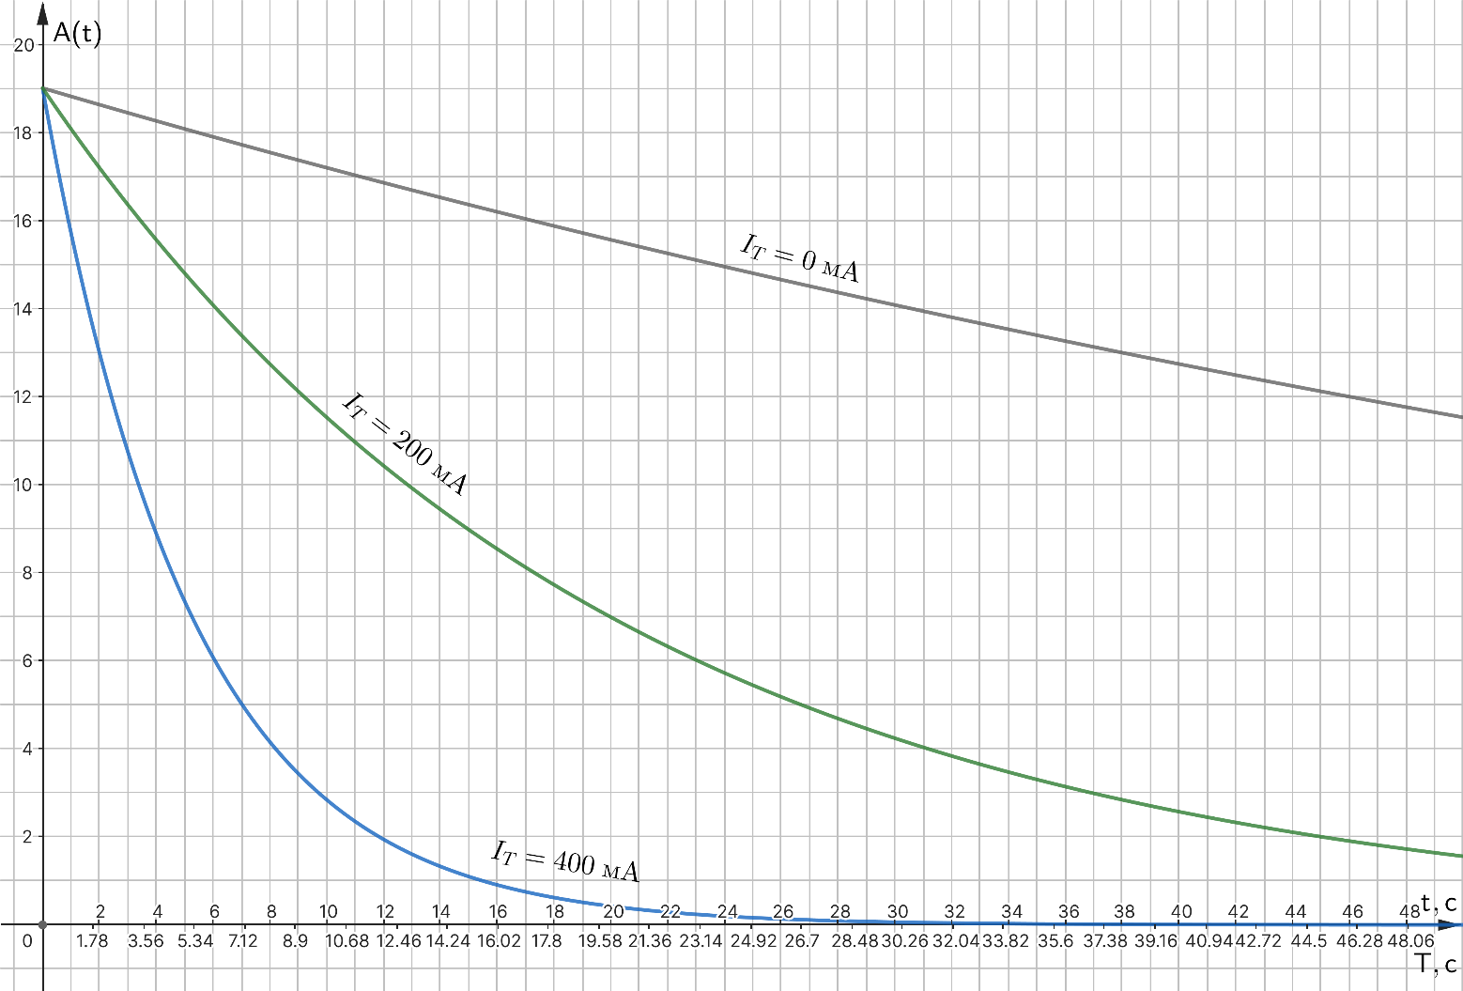

График 2. $f\left(t\right)=\ln\left(\frac{A_{0}}{A_{k}}\right)$ для расчета $λ, β, Q$

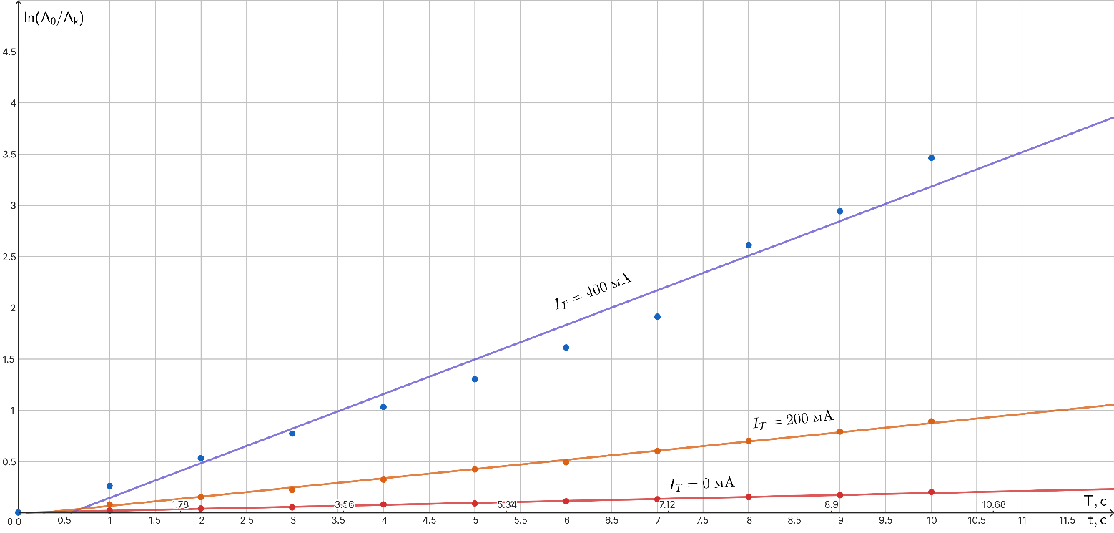

График 3. Градуировочный график $ω\left(U\right)=0,836U-2,842$

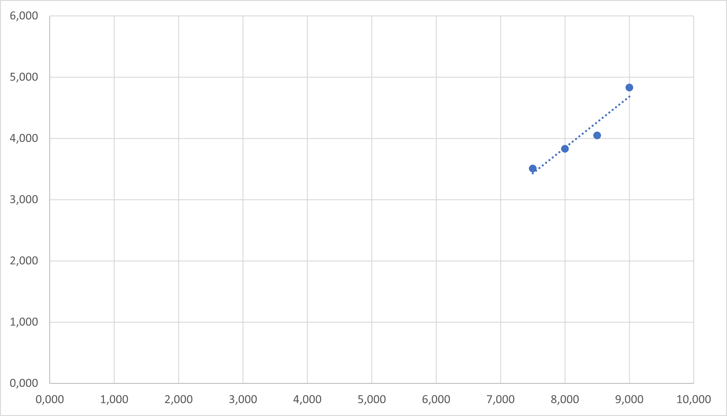

График 4. Зависимость амплитуды от частоты $a\left(ω\right)$ (АЧХ) для трех коэффициентов затухания $β_{i}$

Зеленый набор точек – $β_{1}=0,01$

Синий набор точек – $β_{2}=0,05$

Фиолетовый набор точек – $β_{3}=0,19$

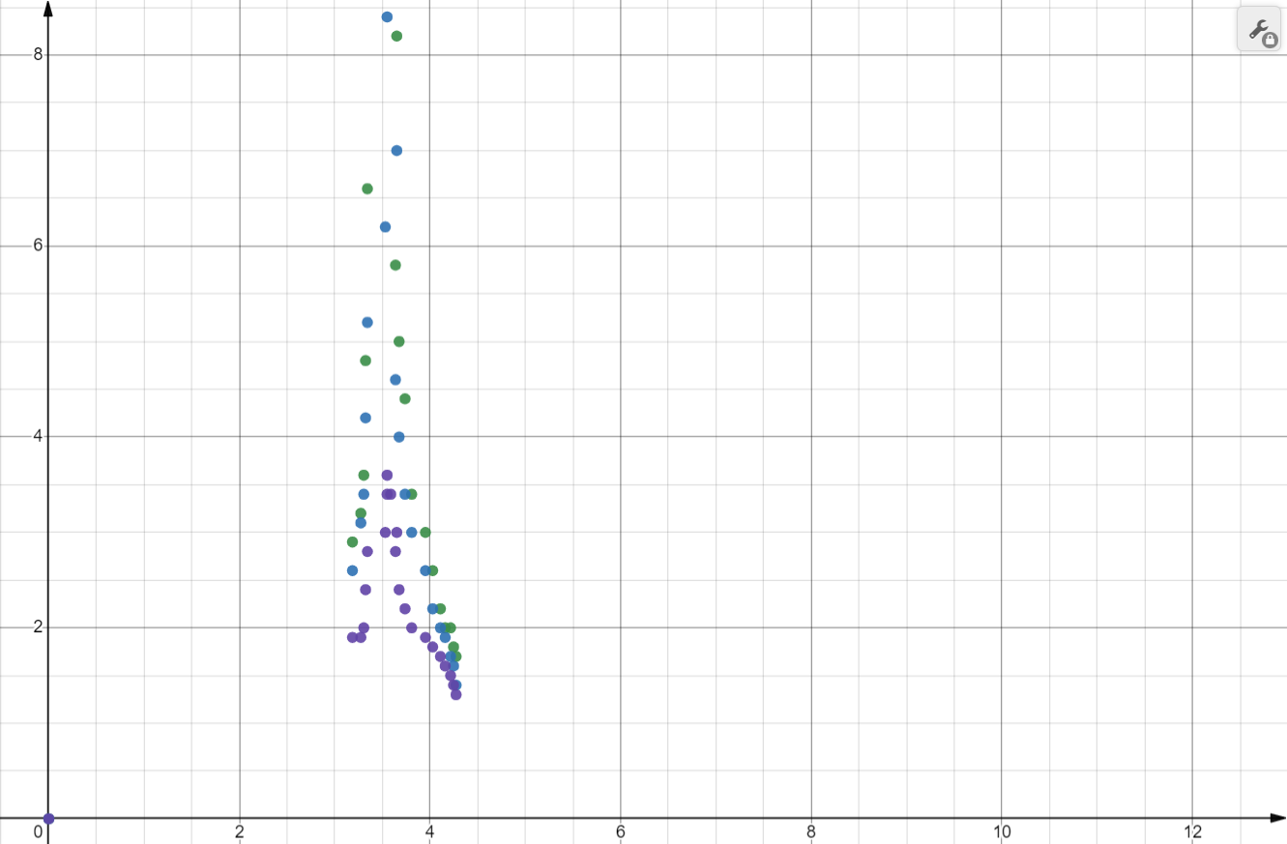

График 5. Сравнение теоретической и экспериментальной АЧХ для

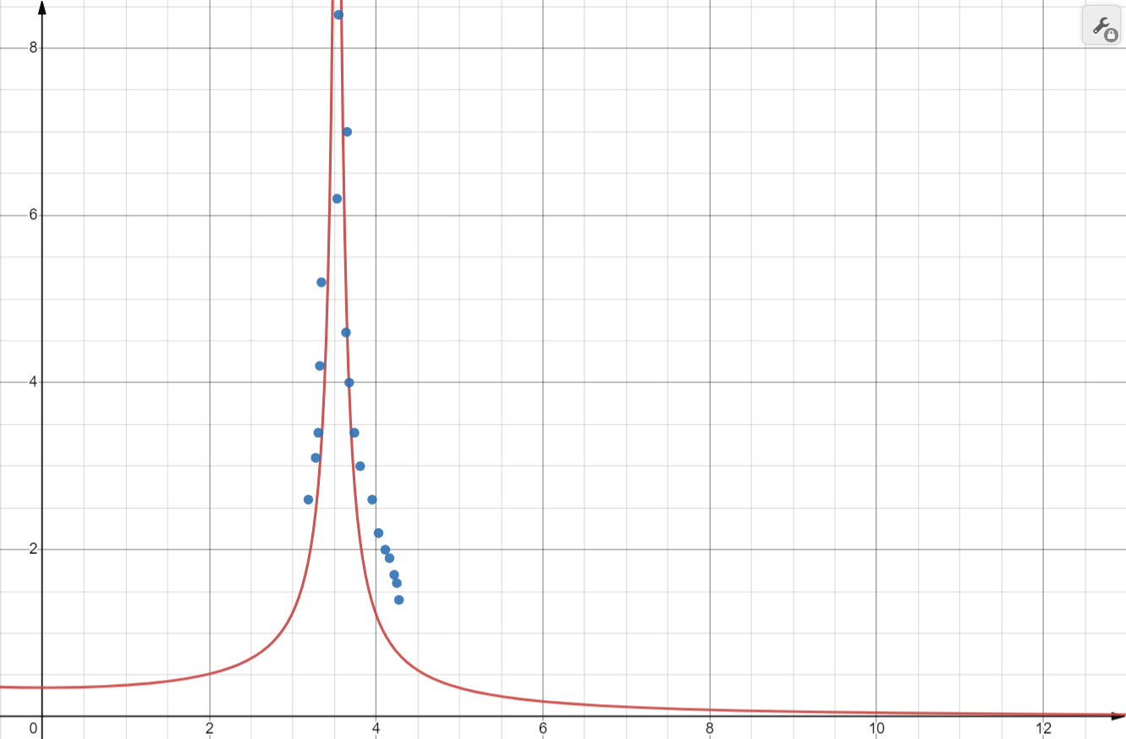

12. Окончательные результаты.

Период свободных колебаний маятника $T=1,782 с$

Погрешность измерения периода свободных колебаний маятника $ΔT=0,004 с$

Циклическая частота свободных колебаний маятника $ω_{0}=3,527 рад/с$

Погрешность измерения частоты свободных колебаний маятника $Δω=0,008 рад/с$

Логарифмический декремент затухания $λ$ для силы тока:

1. $I_{T}=0 мА$, $λ=0,020$
2. $I_{T}=200 мА$, $λ=0,089$
3. $I_{T}=400 мА$, $λ=0,346$

Коэффициент затухания $β$ для силы тока:

1. $I_{T}=0 мА$, $β=0,011$
2. $I_{T}=200 мА$, $β=0,050$
3. $I_{T}=400 мА$, $β=0,194$

Добротность $Q$ колебательной системы по коэффициенту затухания для силы тока:

1. $I_{T}=0 мА$, $Q=154,303$
2. $I_{T}=200 мА$, $Q=35,286$
3. $I_{T}=400 мА$, $Q=9,092$

Добротность $Q$ колебательной системы по АЧХ вынужденных колебаний для силы тока:

1. ,
2. ,
3. ,

13. Выводы и анализ результатов работы.

В результате проведения эксперимента и последующего анализа полученных данных были построены графики теоретической амплитудно-частотной характеристики и экспериментальной АЧХ для коэффициента затухания $β=0,050$. Сравнение графиков показало небольшое отличие экспериментального графика от теоретического, следовательно эксперимент можно считать успешным (цели достигнуты). Также была вычислена добротность по коэффициенту затухания и по АЧХ вынужденных колебаний. Сравнение значений привело нас к выводу, что разные условия эксперимента могут привести к различным значениям добротности. В данном случае первый эксперимент изучает поведение системы только по затухающим колебаниям, то есть без воздействия внешних возмущений (измерение добротности основано на скорости затухания колебаний), а второй эксперимент изучает поведение системы при возбуждении внешней силой, т. е. колебания маятника могут быть поддерживаемыми и усиленными внешней силой (измерение добротности происходит путем изучения поведения системы при возбуждающем воздействии с определенной частотой. Значение добротности в этом случае определяет способность системы поддерживать амплитуду колебаний на заданной частоте)